24/04/2015

Déborah Lurienne

Groupe école pratique

Documentation d’utilisation

GSB Hôpital

SOMMAIRE

1. Le contexte de l’application 2

2. Les boutons du menu 3

3. Ajouter un compte 4

4. Valider ou annuler une commande 5

5. Liste des clients 6

# Le contexte de l’application



L’application de GSB Hôpital permet de **gérer les commandes de médicaments** pour les visiteurs médicaux.

Dans cette optique-là, il est possible d’ajouter un nouveau compte de visiteur médical et d’ajouter, de remplir ou d’annuler une commande.

Ceci est représenté à travers le menu visible au démarrage de l’application.

# Les boutons du menu

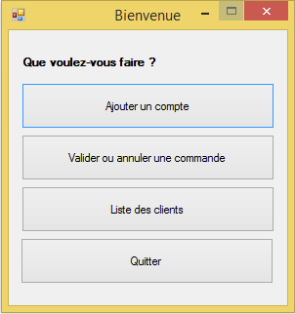

Figure - Sommaire de l'application GSB Hôpital

**Ajouter un compte**

C’est en cliquant sur ce bouton qu’il sera possible d’ajouter un nouveau visiteur médical et de lui créer une éventuelle commande si besoin. Ceci lui attribuera un identifiant automatiquement.

**Valider ou annuler une commande**

Cela permet de marquer une commande comme rempli avec la date ou bien d’annuler une commande existante.

**Liste des clients**

Permet de visualiser la liste des visiteurs médicaux existant.

**Quitter**

C’est le bouton qui ferme l’application.

# Ajouter un compte

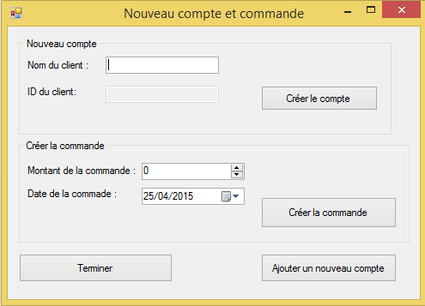

**2**

**1**

Figure - Interface de l'ajout d'un visiteur médical

**1**

*La première partie gère* **l’ajout d’un nouveau visiteur médical***, il faut renseigner un nom et cliquez sur « Créer le compte », ensuite l’application se gérera toute seule d’attribuer un identifiant unique au nouveau visiteur.*

**2**

*La deuxième partie gère la* **création d’une commande** *pour le visiteur ajouté précédemment.*

*Il faut renseigner le montant de la commande et une date, ensuite valider à l’aide du bouton « Créer la commande » prévu à cette effet.*

*Plusieurs compte peut être crées successivement par le billet du bouton « Ajouter un nouveau compte ».*

*Une fois toutes opérations terminées, vous pouvez cliquer sur le bouton « Terminer » pour revenir au menu précédent.*

# Valider ou annuler une commande

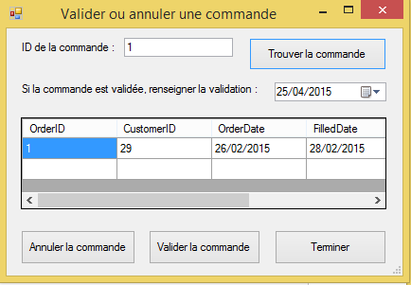

**2**

**1**

Figure - Aperçu de la gestion des commandes

**1**

*En premier lieu, l’id de la commande recherchée doit être renseignée puis valider à l’aide du bouton « Trouver la commande ». A partir de là si la commande existe en base de donnée, elle s’affichera dans le tableau en dessous.*

**2**

*Ensuite deux boutons est mise à disposition, « Annuler la commande » si l’on souhaite supprimer la commande et « Valider la commande » pour marquer la commande comme remplie/validée.*

*Une fois toutes les actions terminé, il est possible de retourner au menu précédent à l’aide du bouton « Terminer ».*

# Liste des clients

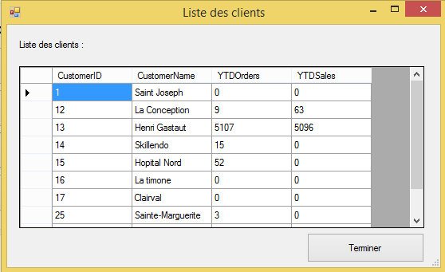

Figure - La liste des visiteurs médicaux

Ici, on peut consulter la **liste des visiteurs médicaux** présents en base de données ainsi que le **montant des commandes** **et des ventes** générés.

Pour revenir au menu précédent, il suffit de cliquer sur le bouton « Terminer ».